Nice, le 31 juillet 2026



Le Directeur académique
Directeur des Services Départementaux de
L’Education nationale des Alpes Maritimes
à
Madame, Monsieur
«Prenom_Responsable» «Nom_Responsable»
«Adresse_1»
«Adresse_2»
«Code_Postal» «Ville»
53 avenue Cap de Croix
06181 NICE CEDEX 2

Téléphone
04 93 72 63 00

Mèl
ia06@ac-nice.fr

www.ac-nice.fr/ia06

Division des Elèves et de l’ Action Educative
Bureau des Affectations et de la Scolarité
Affaire suivie par

Chantal Laugier
(Absentéisme 1er degré)
Téléphone
04 93 72 63 43
Mél :
Chantal.laugier@ac-nice.fr

Geneviève Salmieri
(Absentéisme 2nd degré)
Téléphone
04 93 72 63 32
Mél
Genevieve.salmieri@ac-nice.fr

Objet : Troisième avertissement pour absentéisme scolaire

Le «Sigle_Etab» «Ville_Etab» révèle que votre enfant «Prenom_Eleve» «Nom_Eleve» a été absent «Total» demi-journées d’absences depuis la rentrée :
Septembre | «Abs_Sep» | Janvier | «Abs_Jan» | Mai | «Abs_Mai»
Octobre | «Abs_Oct» | Février | «Abs_Fev» | Juin | «Abs_Jui»
Novembre | «Abs_Nov» | Mars | «Abs_Mar» | Total | «Total»
Décembre | «Abs_Dec» | Avril | «Abs_Avr»

Mes services vous ont adressé deux avertissements pour absentéisme demeurés sans effet.

Par conséquent, je vous informe que la situation de votre enfant est portée à la connaissance du Conseil Général pour suite à donner.

Par ailleurs, vous voudrez bien me faire part de vos observations dans les meilleurs délais.

Veuillez agréer, Madame, Monsieur, l’expression de mes salutations distinguées.

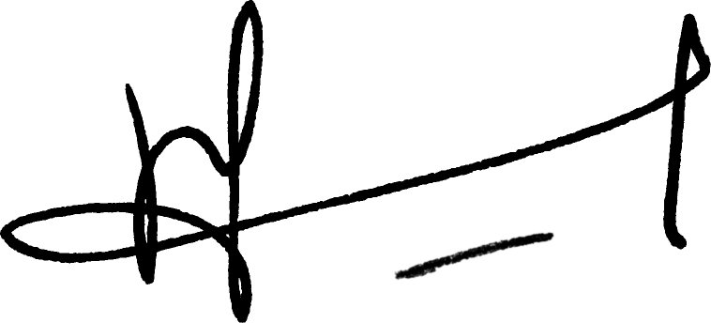

Philippe JOURDAN

NB : 1. Si vous avez entre temps justifié l’absence de votre enfant auprès de l’établissement, ne tenez pas compte de cet avertissement.

2.Je vous informe que conformément au décret n° 2008-139 du 14 février 2008, le nombre de demi journées d’absences non justifiées est susceptible d’être communiqué au maire de la commune de résidence si celui-ci en fait la demande.

Pour toute information vous pouvez consulter le site internet de la DSDEN 06
http://www.ac-nice.fr/ia06/ (rubriques « Elèves et parents »)

